貝塚市立第四中学校での食に関する取組みについて
令和２年１０月２日

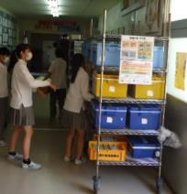
１０月２日、貝塚市立第四中学校を訪問しました。同校は、新型コロナウイルス感染症対策（手指のアルコール消毒、配膳時の一方通行）を取りながらも、生徒が給食を楽しめるように、給食の献立放送の実施や、給食時にＢＧＭを流していると校長先生から伺いました。
教科と関連した食に関する取組み
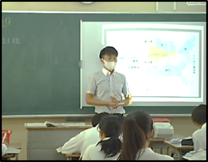
訪問当日は、１年生の社会科「世界の食料庫、北アメリカ州」の授業が行われました。まず、教科担任が北アメリカ州の気候や地形について、グーグルアースなど使いながら話をすると、「西側はロッキー山脈で標高が高い」「畑が円形で、すごく大きい」「使っている機械が大きい」などの意見が生徒から上がり、北アメリカ州では、地域ごとに気候も地形も異なることを利用しながら、広大な農地で機械を活用しながら効率的に農作物を生産していることを確認しました。
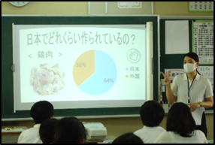
次に、アメリカ合衆国で特に生産されている「小麦」「大豆」「食肉（牛、豚、鶏）」のそれぞれの日本の食料自給率はいくつかと、臨時技師が問いかけました。生徒からは「（小麦は）３割ぐらい」「（大豆は）1割もない」「（豚肉は）半分ぐらいかな」などの意見が出ました。
それぞれの日本の食料自給率が１００％に達していないこと、反対にアメリカ合衆国の食料自給率が１００％以上であり、多くの生産物を他国に輸出していることを伝えられると、「あれだけの広さで、大量に生産していたら１００％を超えるな」「１００％未満だから、日本は輸入に頼っているんだな」などの意見が出ていました。
次に、「いただきます」「ごちそうさま」の言葉について考えました。臨時技師から「この二つの言葉は英語でどう言いますか？」と問われると、生徒からは「そんなのある？」「英語にはこの言葉を表すものはないんじゃない？」と答えが上がりました。
臨時技師から、食事の際に行うあいさつは、アメリカだけでなく韓国など他の国にもあるが、この「いただきます」「ごちそうさま」の持つ「食べものや生産者に感謝する」という意味と同じあいさつではないこと伝えられると、「日本の独自の考え方なんだ」「他の国にはないんだ」という声が生徒から上がりました。
今回は、アメリカの農業の特色を理解し、食料自給率をとおして日本の農業との違いを考えるだけでなく、様々な食文化があることを理解し、食べものや生産者に感謝して食べようという意欲を持たせる授業になっていました。

